République du Sénégal
Un Peuple-Un But-Une Foi

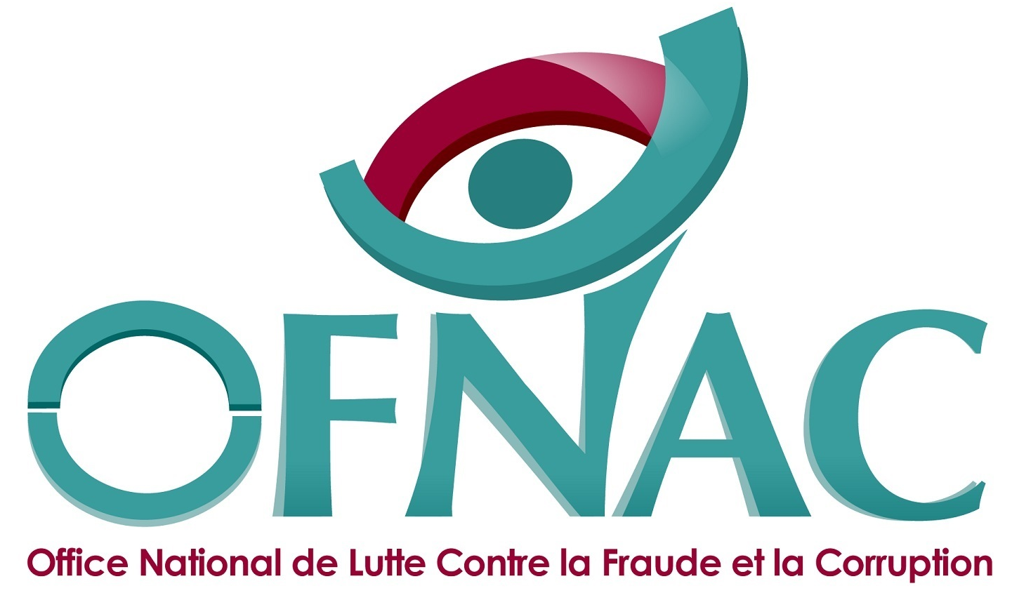

Office national de Lutte contre
la Fraude et la Corruption (OFNAC)
---------

Objet : Compte rendu de la réunion du Comité Local d’Examen des Programmes et Projets (CLEP) du Projet d’Appui au Renforcement Institutionnel de l’OFNAC (2015-2017)

Le jeudi 22 octobre 2015, à partir de 9h50mn, s’est tenue, au siège de l’OFNAC, une réunion du Comité Local d’Examen des Programmes et Projets (CLEP) dudit projet sous la double présidence du Ministère de l’Economie, des finances et du Plan et du PNUD.

Etaient présents :
- les représentants du Ministère de l’Economie, des Finances et du Plan - MEFP ;
- les représentants du Programme des Nations Unies pour le Développement – PNUD ;
- le représentant du Ministère chargé de la Promotion de la Bonne Gouvernance ;
- le représentant du l’APNAC (Parlement) ;
- le représentant du Forum civil ;
- le représentant de l’ANSD ;
- les représentants de l’Office National de Lutte contre la Fraude et la Corruption –OFNAC.

A l’entame de la réunion, Mr Ibrahima FAYE, Vice-Président de l’OFNAC a remercié tous les participants et leur a souhaité la bienvenue. Il a remercié plus particulièrement le PNUD, au nom de la Présidente de l’OFNAC, pour son accompagnement et son appui efficace. Il a également remercié le MEFP pour son appui important dans la réalisation des objectifs de l’OFNAC. M. le Vice - Président a ensuite donné la parole à Mme Seynabou Diaw BA, représentant le PNUD qui informe que le document élaboré sera signé par le PNUD et le MEFP. Cette approche permettra à l’Institution d’être plus autonome dans la gestion de ses ressources et de dérouler plus efficacement ses activités. Dans son discours, Mme Ba a également précisé que cette réunion constituait une étape importante dans le processus de validation dudit programme. Elle a relevé les efforts consentis par le Sénégal pour promouvoir la bonne gouvernance dont l’une des matérialisations est effectuée avec la création de l’OFNAC. Pour finir, elle a réitéré l’engagement du PNUD à être aux côtés de l’institution pour la réalisation de sa mission dont le succès est attendu aussi bien au niveau du gouvernement qu’au niveau des populations.

Prenant la parole, M. Cheikh Tidiane Senghor, de la Direction de l’Investissement a, au nom du MEFP, expliqué que ce programme d’appui à l’OFNAC était logé dans le Programme d’Appui à la Bonne Gouvernance au Sénégal (PAGS/GPAO), mais pour une meilleure exécution des activités, les acteurs, en l’occurrence le PNUD, ont pensé au détachement de la composante OFNAC pour en faire un projet autonome. Ce qui permettrait une bonne absorption des ressources. Pour terminer, il a souhaité un bon démarrage du projet et une appropriation par l’OFNAC des atouts du PAGS/GPAO.

M. Ibrahima Faye et Mme Seynabou Diaw Ba ont tour à tour présenté les produits attendus et les activités y relatives. Les résultats visés par le projet sont :
- Les capacités nationales de programmation et de planification sont renforcées ;
- Le cadre de concertation autour de la corruption est fonctionnel ;
- La stratégie nationale de lutte contre la corruption est adoptée ;
- Les capacités nationales de prévention et de lutte contre la corruption sont renforcées ;
- Le dispositif de gestion mis en place est opérationnel ;
- La mise en œuvre du projet est évaluée.

Les échanges ont permis de retenir les éléments suivants :

- La nécessité pour le Ministère chargé de la promotion de la bonne gouvernance d’être intégré comme membre du comité de pilotage et l’OFNAC comme membre du comité de pilotage du projet d’appui à l’assemblée nationale ;
- La nécessité d’associer le secteur privé dans la mise en œuvre des activités de prévention et d’impliquer l’OFNAC dans le comité de pilotage;
- L’organisation des réunions du comité de pilotage, au moins deux fois par an pour mieux suivre les orientations du projet ;
- La nécessité de mieux renseigner la gestion des risques dans le document de projet ;
- Le plaidoyer à faire par l’OFNAC et le PNUD afin que l’assemblée nationale adopte la loi sur les conflits d’intérêts et la loi sur le financement des partis politiques pour améliorer le cadre juridique ;
- La nécessité de réfléchir à un partenariat entre l’OFNAC et le Ministère de l’Education Nationale (MEN) pour mieux impliquer les élèves dans la prévention et la lutte contre la corruption;
- La nécessité d’accroitre le budget alloué à la prévention de la corruption, notamment dans les écoles et les universités.

Le Directeur Pays du PNUD a renouvelé ses remerciements à l’OFNAC, au Ministère chargé de la promotion de la bonne gouvernance et au Ministère de l’Economie, des Finances et du Plan pour leur franche collaboration. Il s’est félicité du partenariat dynamique entre le PNUD et l’OFNAC pour soutenir la lutte contre la corruption et a renouvelé l’appui de son institution pour la mise en œuvre de stratégies efficaces en direction de tous les acteurs
Il a enfin relevé le souhait que le comité puisse se prononcer sur la pertinence, la faisabilité et les arrangements proposés.

En conclusion, il est ainsi retenu que :
Au niveau de la pertinence du projet
Le projet cadre avec les objectifs et priorités nationales de faire de la lutte contre la corruption un enjeu majeur de développement.

Au niveau de la faisabilité du projet
Les ressources allouées à la sensibilisation et la prévention de la lutte contre la corruption soient accrues pour mieux relever les défis liés aux changements de comportements des différents acteurs ciblés.

Au niveau des arrangements institutionnels
La modalité NEX (exécution nationale) est retenue avec une responsabilité entière de l’OFNAC dans la mise en œuvre du projet.

Au vu de ce qui précède, le comité réuni, en sa séance du 22 octobre 2015, recommande la signature du document de projet par le Ministre de l’Economie, des Finances et du Plan et le Représentant Résident du PNUD.

Fait à Dakar, le 03 novembre 2015

Ont signé

Pour le PNUD Pour le MEFP

